Схема закріплення об’єкту благоустрою
(для утримання його в належному стані відповідно до вимог Правил благоустрою території населених пунктів Кременчуцької територіальної громади)
території за адресою: пров. Василя Барки, в районі будинку №3
суб’єкт благоустрою: Хомутенко М.А.
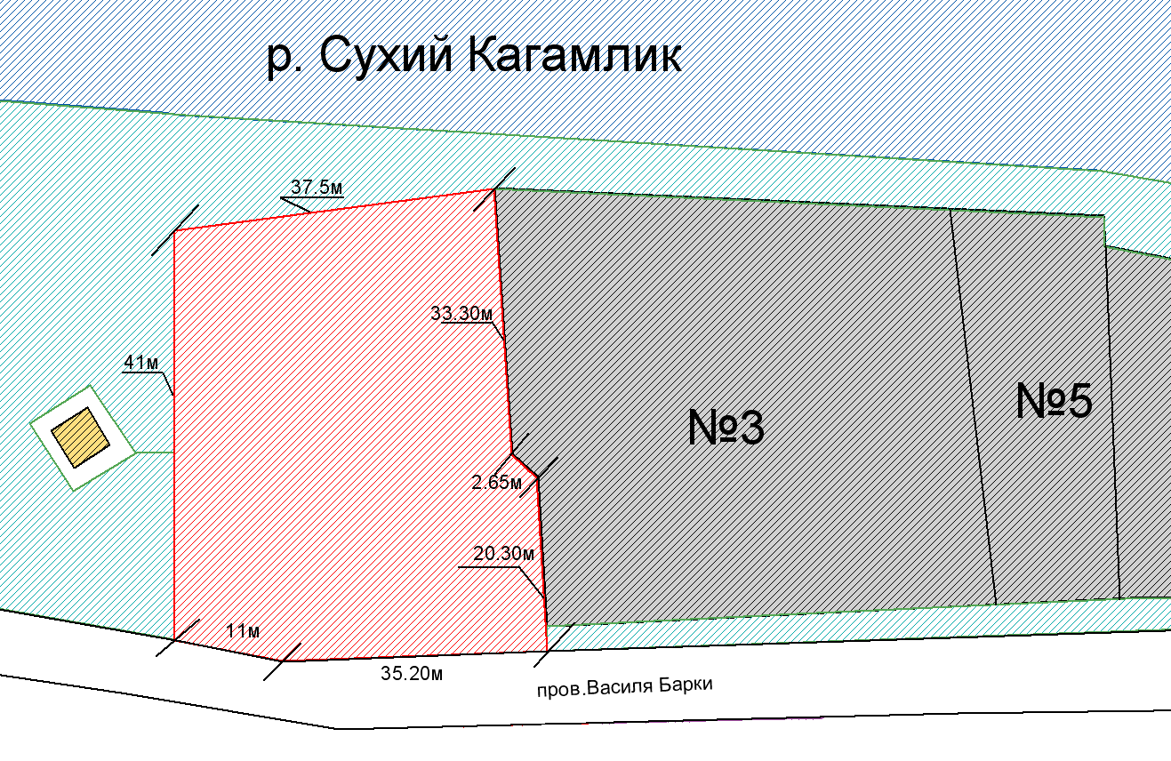
- прилегла територія що закріплюється за гр. Хомутенко М.А.
- закріплена територія за гр. Хомутенко М.А.

- приватна садиба №3-7, гр. Хомутенко М.А.

- ТП – 676, з урахуванням меж охоронної зони

- р. Сухий Кагамлик

Розробник: Оляновський О.А.

Юридичні адреси та реквізити Сторін

СТОРОНА 1: СТОРОНА 2:
Виконавчий комітет Кременчуцької
міської ради Полтавської області Полтавська область, Кременчуцький р-н,
Пл. Перемоги, 2, м. Кременчук, 39600 с. Омельник, вулиця Садова, буд. 29
Перший заступник міського голови
Пелипенко В.М. Хомутенко М.А.
______________/_______________/ ________________/_________________/

